Día Internacional de Concienciación
sobre la Pérdida y el Desperdicio de Alimentos
29 de septiembre 2025
Lactalis España refuerza 25 años de colaboración contra el desperdicio con la donación de 736.000 kilos en 2024

La compañía mantiene acuerdos estables con entidades sociales como FESBAL —desde 2013— que canalizan excedentes aptos para consumo humano

Lactalis se anticipa a la Ley 1/2025 y a la CSRD con una hoja de ruta global y un diagnóstico transversal que integra a todas las áreas de la compañía
Madrid, 29 de septiembre de 2025. – Con motivo del Día Internacional de Concienciación sobre la Pérdida y el Desperdicio de Alimentos, Lactalis España refuerza su compromiso en la lucha contra el desperdicio con una política activa que combina eficiencia en toda la cadena de valor y un sólido impacto social. En 2024, la compañía donó 736.866 kilos de alimentos en colaboración con más de un centenar de entidades sociales de todo el país, consolidando una trayectoria de más de 25 años de trabajo junto a bancos de alimentos y organizaciones sociales.
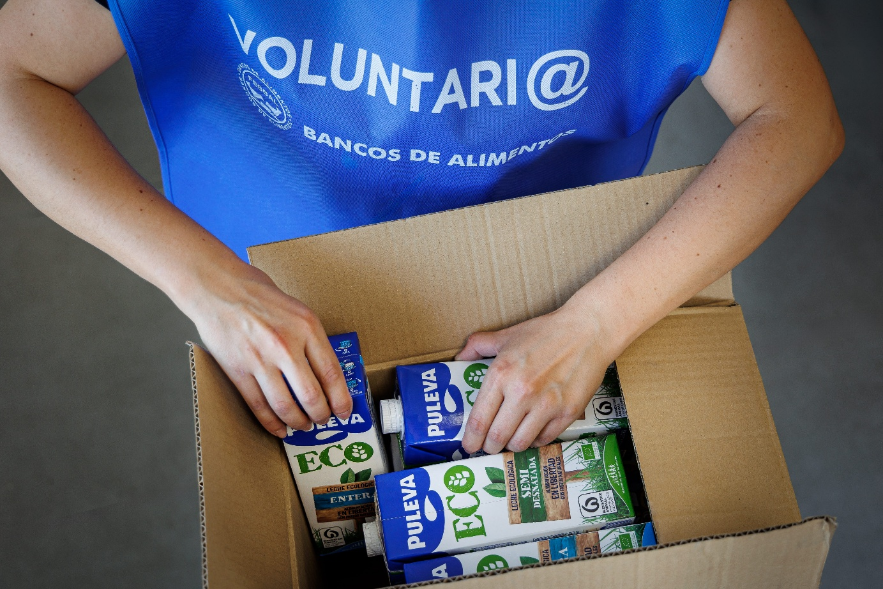

Una trayectoria reconocida de colaboración social
Desde hace más de dos décadas, Lactalis España colabora de forma estable con la Federación Española de Bancos de Alimentos (FESBAL), con la que firmó en 2013 un convenio marco que regula la entrega gratuita de productos lácteos sin valor comercial pero aptos para el consumo humano. Este acuerdo ha permitido reforzar un modelo de colaboración que ha recibido reconocimientos como el premio “Generosidad 2021” del Banco de Alimentos de Granada.

Además de su alianza histórica con la red de bancos de alimentos, Lactalis ha puesto en marcha un proyecto experimental con la plataforma Too Good To Go, que permite canalizar excedentes de producción a través de esta aplicación, ofreciendo una vía innovadora para reducir el desperdicio.

Presencia y colaboración con el territorio
Lactalis es una compañía familiar que cuenta en España con ocho plantas industriales repartidas en cinco comunidades autónomas. Desde estas instalaciones, no solo se elaboran productos lácteos de referencia, sino que también se articula la colaboración activa con bancos de alimentos y entidades sociales en cada territorio:
- Galicia: más de 43.000 kilos donados desde Vilalba y Nadela a bancos de alimentos y ONG ubicados en la región.
- Andalucía: más de 175.000 kilos donados, gracias a la contribución desde la planta de Granada.
- Cataluña: más de 54.000 kilos donados en 2024, en colaboración con diversas organizaciones sociales, desde la planta de Mollerussa.
- Castilla y León: más de 23.000 kilos donados, con las plantas de Zamora y Peñafiel (Valladolid) como ejes de la colaboración habitual con los bancos de alimentos y otras instituciones locales.
- Castilla-La Mancha: más de 31.000 kilos donados distribuidos desde el Centro Logístico del Frío de Marchamalo (Guadalajara) y desde la planta de Villarrobledo (Albacete).
Este modelo multilocal refuerza la capacidad de Lactalis para generar un impacto social directo en cada comunidad, alineado con las necesidades de los territorios donde opera.
Diagnóstico ampliado y mirada de futuro

La compañía ha iniciado un diagnóstico integral que involucra a todas las áreas —suministro lácteo, operaciones industriales, logística, calidad, marketing y comercial— con el fin de identificar oportunidades de mejora y estandarizar prácticas que reduzcan las pérdidas.

Según explica Noémie Renard, responsable de CSR para Lactalis España y Portugal: “No hemos esperado al marco legislativo para actuar: estamos reforzando un diagnóstico que implica a todos los departamentos, ampliando nuestras alianzas y promoviendo prácticas que aseguren que cada alimento apto encuentra un destino. Nuestro objetivo es sumar eficiencia e impacto social positivo.”
Voluntariado y compromiso del equipo

A este esfuerzo se suma la implicación de los colaboradores de Lactalis España a través del voluntariado corporativo, especialmente en la Gran Recogida de Alimentos organizada por FESBAL. La compañía lleva años adherida a esta iniciativa, en la que participa de manera activa con su equipo, contribuyendo tanto a la sensibilización como a la recogida de alimentos en favor de las personas más vulnerables. Este compromiso refuerza la dimensión humana y colectiva de la estrategia frente al desperdicio.

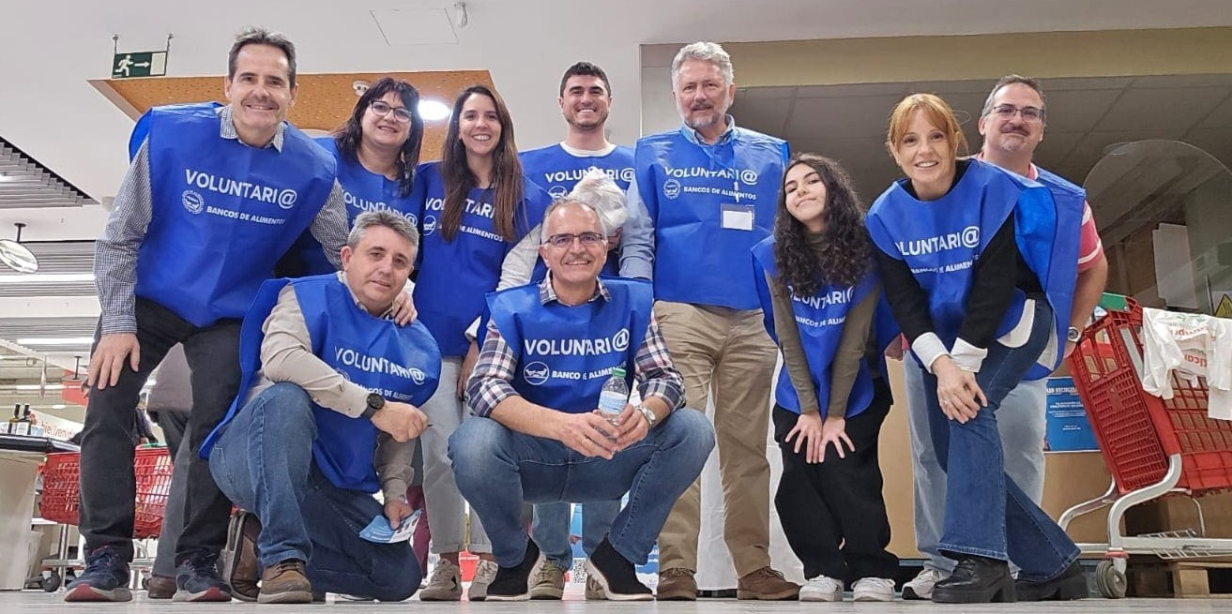

Compromiso global y propósito “Nutrir el futuro”

La estrategia de Lactalis frente al desperdicio se enmarca en un modelo de gobernanza alineado con la Ley 1/2025 de prevención de pérdidas y desperdicio alimentario y con la Directiva de Reporte de Sostenibilidad (CSRD), garantizando coherencia entre los compromisos globales y la ejecución local.

La lucha contra el desperdicio alimentario forma parte de la política de RSC del Grupo y se integra en su propósito de “Nutrir el futuro”, que conecta salud, sostenibilidad y responsabilidad social. Así, además de reducir pérdidas en origen, Lactalis España asegura que los alimentos lleguen allí donde más se necesitan, generando valor compartido en los territorios y contribuyendo al cumplimiento de los Objetivos de Desarrollo Sostenible.

Acceso directo al informe de Responsabilidad Social Corporativa de Lactalis España 2024: https://www.lactalis.es/compromiso/informe-rsc/

Sobre LACTALIS ESPAÑA

Lactalis España es líder del sector lácteo y uno de los principales motores del tejido socioeconómico español, con una contribución directa superior a 1 000 millones de euros en 2024. Cuenta con 8 plantas —6 en municipios de menos de 25.000 habitantes— y 2.617 profesionales, el 93,8 % con contrato indefinido. Colabora con 1.458 ganaderías en 13 comunidades autónomas, a las que recogió 993 millones de litros de leche, el 97,7 % con certificación en Bienestar Animal. Sus marcas —Puleva, Président, Galbani, Flor de Esgueva, El Ventero o Chufi—, junto con las gestionadas por la joint-venture Lactalis Nestlé —Yogures Nestlé, La Lechera, Nescafé Latte o YAOS—, están presentes en más de 12 millones de hogares. Su actividad se estructura en unidades de negocio especializadas: Lactalis Puleva (leche y bebidas lácteas), Lactalis Forlasa (quesos), Lactalis Foodservice (canal profesional), Lactalis Nutrición (nutrición infantil y clínica) y la joint-venture Lactalis Nestlé (yogures y postres). Lactalis apuesta por la sostenibilidad en toda la cadena de valor láctea, la economía circular y la descarbonización, con objetivos climáticos validados por SBTi. Forma parte de Lactalis, líder mundial del sector, presente en 150 países con más de 85.500 colaboradores y 266 centros de producción. Más información en www.lactalis.es
CONTACTOS DE PRENSA

Torres y Carrera
Juan Carlos Fité / Diego García
jcfite@torresycarrera.com / dgarcia@torresycarrera.com
Tel. 667 565 475

Jorge Oliva
Director de Comunicación y Asuntos Públicos
jorge.oliva@es.lactalis.com
Tel. 689 381 234

Juan Miguel Ramiro
Responsable de Comunicación Externa
juanmiguel.ramiro@es.lactalis.com
Tel. 670 865 425

